Asistente de Investigación Académica con RAG
Agente jerárquico con memoria, recuperación semántica y planificación adaptativa
Evaluación Parcial 2 · ISY0101 Ingeniería de Soluciones con Inteligencia Artificial · Sección ISY0101-012V
Integrante: Rodrigo Concha | Docente: Rodrigo Seguel | Octubre de 2026
Repositorio: https://github.com/Rodrigo-ACR/IA

1. Problema y objetivo
Un equipo de investigación recibe de forma constante papers científicos en inglés y, antes de decidir si sirven, debe traducirlos, leerlos y resumirlos a mano, lo que consume entre dos y cuatro horas semanales. El proyecto de la Evaluación 1 resolvía el procesamiento de un PDF; esta segunda parte lo convierte en un agente que decide qué hacer según el mensaje del usuario, recuerda la conversación, recupera contexto semántico y delega trabajo en una capa jerárquica de agentes. El flujo automatizado que resuelve es: PDF en inglés → traducción → resumen enriquecido con contexto RAG → ficha de lectura en PDF.

2. Arquitectura y orquestación de componentes
El orquestador (responder_chat) recibe cada mensaje de la interfaz Gradio, reconstruye la memoria de la conversación y consulta al Agente Planificador, que elige una de cuatro estrategias antes de ejecutar. Las estrategias usan tres servicios compartidos: el LLM de Groq, los embeddings de Gemini con el índice FAISS, y la capa jerárquica de CrewAI.
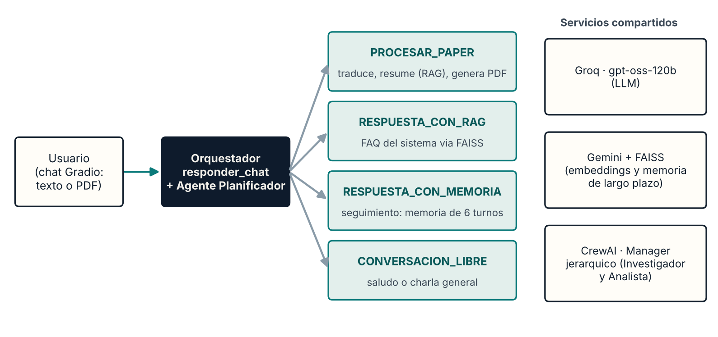
Figura 1. Diagrama de orquestación de componentes del agente.
Cuando la estrategia es PROCESAR_PAPER, el flujo de trabajo automatizado recorre las herramientas del agente en este orden:
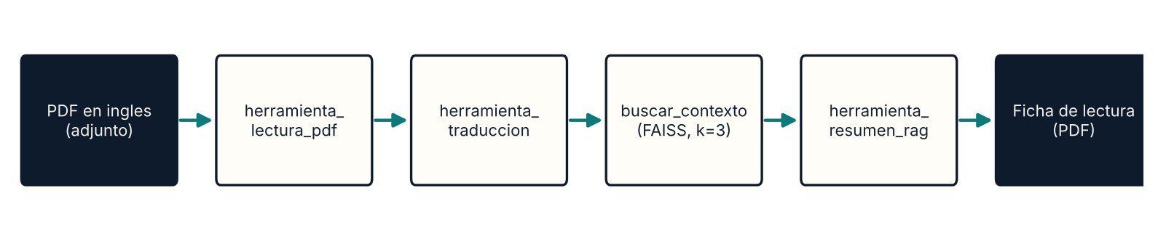
Figura 2. Flujo de trabajo de PROCESAR_PAPER (consulta → escritura → razonamiento → escritura final).

3. Herramientas, frameworks y justificación de componentes
El agente integra herramientas de consulta (lectura del PDF y búsqueda en FAISS), de escritura (traducción y generación de la ficha en PDF) y de razonamiento (resumen con contexto RAG). La siguiente tabla resume cada componente y el motivo de su elección.
Capa | Elección | Justificación
LLM | Groq · gpt-oss-120b (cliente OpenAI) | API compatible con OpenAI y plan gratuito; cambiar de proveedor solo exige cambiar URL y modelo. Incluye modelo de respaldo ante error 404 y reintento ante 429.
Embeddings | Gemini · gemini-embedding-001 | Groq gratuito no ofrece embeddings; genera vectores de 3072 dimensiones para la búsqueda semántica.
Índice vectorial | FAISS (IndexFlatL2, en memoria) | Se ejecuta localmente en el notebook, sin servicio externo ni costo.
Orquestación jerárquica | CrewAI · Process.hierarchical | Un Manager delega y revisa; los agentes trabajadores se limitan a su rol, con max_iter=3 para acotar bucles y costo.
Interfaz | Gradio ChatInterface (multimodal) | Chat con adjuntos de PDF y enlace compartible, sin que el usuario abra el notebook.

4. Memoria y recuperación de contexto semántico
- Memoria de corto plazo: la función construir_mensajes_memoria conserva los últimos 6 turnos (MAX_TURNOS_MEMORIA) y recorta cada mensaje a 500 caracteres; ese historial se inyecta en todas las estrategias para dar continuidad a la conversación.
- Memoria de largo plazo y recuperación semántica: la base de conocimiento (FAQ del sistema y papers relacionados) se convierte en vectores con Gemini y se indexa en FAISS; buscar_contexto devuelve los k fragmentos más cercanos a la consulta y se inyectan en el prompt.
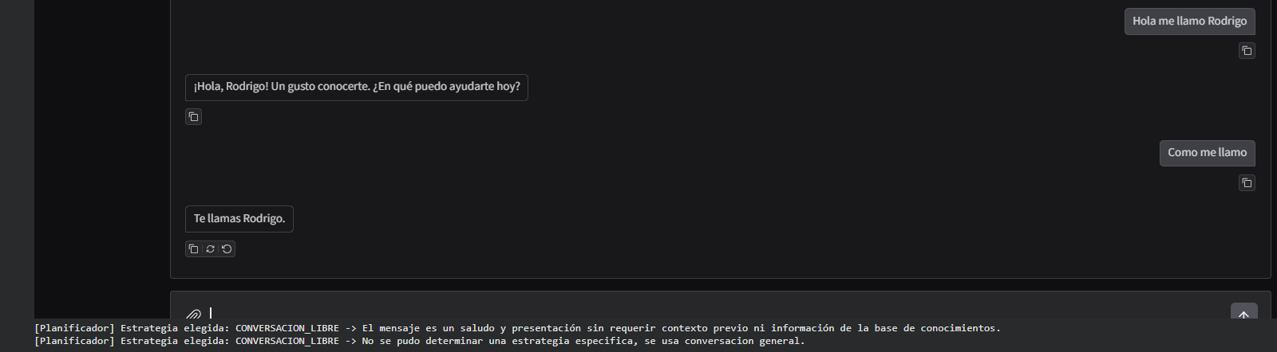
Figura 3. Memoria de corto plazo: el agente recuerda el nombre dado dos turnos antes.
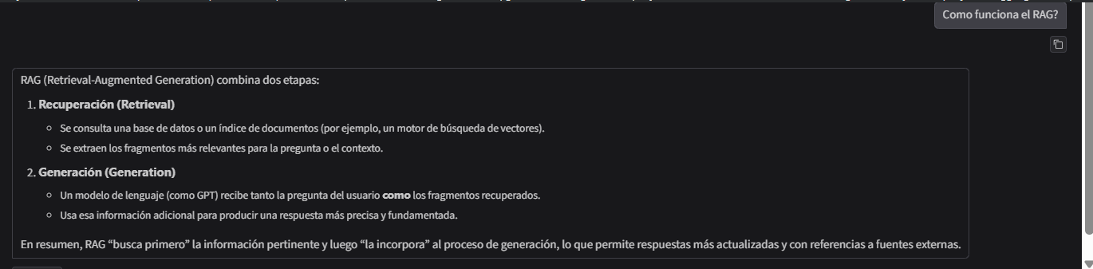
Figura 4. Respuesta del chatbot a la pregunta «Como funciona el RAG?» usando el contexto recuperado.

5. Planificación y decisiones adaptativas
El Agente Planificador sigue el patrón Plan-and-Execute: razona primero y devuelve una decisión explicable en JSON (estrategia y razonamiento) antes de ejecutar. Aplica tres reglas: (1) si hay un PDF adjunto, la estrategia es siempre PROCESAR_PAPER, sin gastar una llamada al LLM; (2) en los demás casos el LLM elige entre las estrategias restantes con el historial como contexto; (3) si la respuesta no es un JSON válido o la estrategia no existe, cae de forma segura en CONVERSACION_LIBRE.
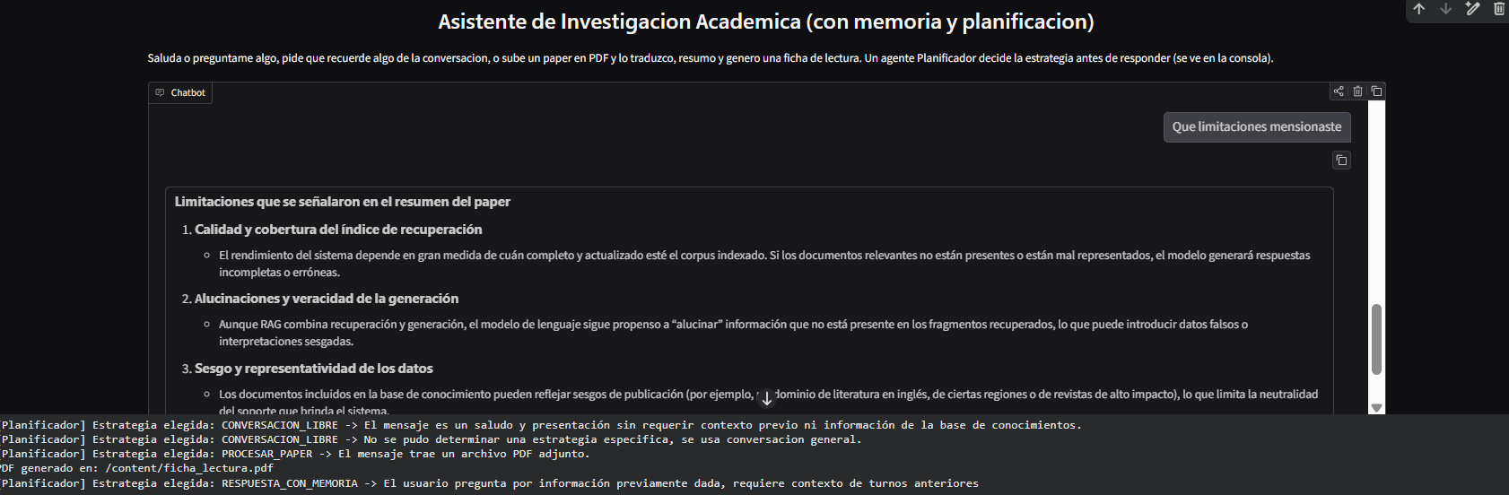
Figura 5. Decisiones del Planificador en la consola: CONVERSACION_LIBRE ante un saludo, PROCESAR_PAPER con un PDF adjunto y RESPUESTA_CON_MEMORIA ante una pregunta de seguimiento.
Capa jerárquica (CrewAI). Un Manager con manager_llm delega dos tareas: el Investigador Académico traduce con la herramienta traducir_texto y el Analista de Investigación resume con resumir_con_rag. En modo jerárquico las tareas no declaran contexto manual: el Manager decide quién actúa y pasa el contexto, a diferencia del proceso secuencial de orden fijo. Ambos modos se probaron con scripts independientes.

6. Pruebas realizadas
Prueba | Entrada | Resultado observado
Conversación libre | «Hola como estas» | Respuesta de saludo; estrategia CONVERSACION_LIBRE.
Memoria | «Hola me llamo Rodrigo» y luego «Como me llamo» | Responde «Te llamas Rodrigo». En esta prueba el Planificador no devolvió un JSON válido y aplicó el fallback; la memoria igual se usó en la respuesta.
Procesar paper | PDF en inglés + «Procesa este paper» | Estrategia PROCESAR_PAPER: resumen en español de unas 230 palabras con puntos clave y ficha_lectura.pdf.
Seguimiento | «Que limitaciones mencionaste» | Estrategia RESPUESTA_CON_MEMORIA: responde con las limitaciones del resumen sin reprocesar el PDF.
Conocimiento propio | «Como funciona el RAG?» | Explica las etapas de recuperación y generación (Figura 4).

7. Uso de herramientas de IA
Se utilizó Claude (Anthropic) como apoyo en la depuración del código, en la estructura del informe y de la presentación, en los diagramas y en la revisión de redacción. Las ideas, el análisis y las justificaciones técnicas son propios y fueron revisados y validados por el autor. [Ajustar esta declaración a lo que realmente utilizaste.]

8. Conclusiones y reflexiones individuales
[Conclusión: qué logré y qué mejoraría, redactada sin apoyo de IA.]
[Reflexión personal: mi aprendizaje y mi contribución al proyecto, redactada sin apoyo de IA.]

Referencias
CrewAI. (s. f.). CrewAI documentation. https://docs.crewai.com
Gradio. (s. f.). Gradio documentation: ChatInterface. https://www.gradio.app/docs
Google. (s. f.). Embeddings. Gemini API, Google AI for Developers. https://ai.google.dev/gemini-api/docs/embeddings
Groq. (s. f.). GroqCloud developer documentation. https://console.groq.com/docs
Johnson, J., Douze, M., & Jégou, H. (2021). Billion-scale similarity search with GPUs. IEEE Transactions on Big Data, 7(3), 535–547.
Lewis, P., Perez, E., Piktus, A., Petroni, F., Karpukhin, V., Goyal, N., … Kiela, D. (2020). Retrieval-augmented generation for knowledge-intensive NLP tasks. Advances in Neural Information Processing Systems, 33.
Yao, S., Zhao, J., Yu, D., Du, N., Shafran, I., Narasimhan, K., & Cao, Y. (2023). ReAct: Synergizing reasoning and acting in language models. International Conference on Learning Representations.

